TECHNICKÁ UNIVERZITA VO ZVOLENE
TECHNICAL UNIVERSITY IN ZVOLEN
Fakulta environmentálnej a výrobnej techniky
Faculty of Environmental and Manufacturing Technology

Zoznámte sa s fakultou
Welcome to the Faculty
www.tuzvo.sk/fevt/

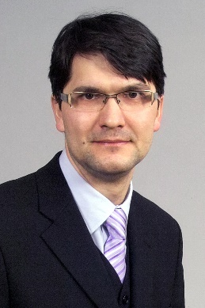
Príhovor dekana
Dean’s welcome address

Akademický senát Technickej univerzity vo Zvolene svojím rozhodnutím z marca 1996 zriadil Fakultu environmentálnej a výrobnej techniky (FEVT) ako štvrtú fakultu Technickej univerzity vo Zvolene, ktorá začala svoju činnosť 1. októbra 1996.
Bezprostredným podnetom pre zriadenie FEVT TU vo Zvolene bola pociťovaná nerovnováha medzi požiadavkami na komplexné riešenie a zabezpečenie ekologicky prijateľnej techniky, technológií a kvality výrobných procesov v súlade so svetovými trendmi a ekologickými normami Európskej únie. Fakulta environmentálnej a výrobnej techniky má do budúcnosti vytýčené náročné ciele, ktoré súvisia s jej komplexným rozvojom. Tieto ciele sa týkajú zdokonaľovania výchovno-vzdelávacieho procesu v bakalárskom a inžinierskom štúdiu v akreditovaných študijných programoch, vytvárania nových študijných programov v anglickom jazyku, skvalitňovania vedecko-výskumnej činnosti, rozširovania spolupráce s pedagogickými a vedeckými inštitúciami u nás a v zahraničí ako aj spolupráce s hospodárskou a spoločenskou praxou.
Želám súčasným ako aj budúcim študentom našej fakulty veľa tvorivých síl, dobré študijné výsledky a po skončení štúdia kvalifikované uplatnenie v praxi.

The Academic senate of the Technical University in Zvolen based on its decision from March 1996 established the Faculty of Environmental and Manufacturing Technology (FEMT) as the fourth faculty of the Technical University in Zvolen starting its activity on October 1, 1996.
The immediate incentive to establish the FEMT of the TU in Zvolen referred to the experienced imbalance between the requirements of complex solution and provision of ecologically acceptable technique, technologies and quality of manufacturing processes in correspondence with world-wide trends and ecological standards of the European Union.

doc. Ing. Marián Kučera, PhD.
dekan fakulty

The Faculty of Environmental and Manufacturing Technology has set challenging goals for the future that are connected with its complex development. These goals are related to the improvement of the educational process in Bachelor’s and Master’s studies in the accredited study programmes, creation of new study programmes in English language, quality improvement of scientific and research activity, broadening of the cooperation with pedagogic and scientific institutions both in our country and abroad, as well as cooperation with economic and social practice.
I wish to both current and future students of our faculty a lot of creative strength, good study results and qualified employment in their field.

Assoc. prof. Ing. Marián Kučera, PhD.
Dean of the faculty

Veda a výskum
Všeobecne o škole
General Information
about the Faculty

Poslaním Fakulty environmentálnej a výrobnej techniky je rozvíjať tvorivé vedecké bádanie a na jeho základe poskytovať vysokoškolské vzdelávanie vo všetkých troch stupňoch v slovenskom a európskom výskumnom a vzdelávacom priestore.
V oblasti výskumu napĺňa svoje poslanie riešením výskumných projektov a programov národného a medzinárodného charakteru najmä v oblastiach poľnohospodárskych a lesníckych vied, inžinierstva a technológie, environmentalistiky a ekológie, strojárstva a manažmentu, ochrany osôb a integrovanej bezpečnosti, ako aj ďalších príbuzných a aplikačných oblastí. Vychádzajúc z Dlhodobého zámeru rozvoja FEVT TU vo Zvolene na roky 2017 - 2023 je obsahové zameranie vedeckovýskumnej činnosti orientované na nosné smery výskumu ako sú vývoj a posudzovanie kvality lesníckych a drevospracujúcich strojov, znižovanie materiálovej a energetickej náročnosti, využitie nových energetických zdrojov (trvalo obnoviteľné zdroje, biomasa) zamerané predovšetkým na:
- techniku a technológie v oblasti nakladania s odpadmi a druhotnými surovinami,
- druhotné a obnoviteľné zdroje energií,
- výskum techniky ochrany vôd a ovzdušia,
- stroje a mechanizmy pre oblasť drevárskej a lesníckej techniky,
- meracie a riadiace systémy s mikropočítačmi a modulárnymi počítačovými systémami,
- používanie tradičných a špeciálnych konštrukčných a nástrojových materiálov,
- technologické problémy s akcentom na možnosti implementácie CA – technológií.

Science and research
The mission of the Faculty of Environmental and Manufacturing Technology is to develop creative scientific research and to provide, on its bases, higher education at all three levels in Slovak and European research and higher education area.
In research area, the Faculty fulfils its mission through the work on working research projects and programmes of national and international character, mainly in the fields of agricultural and forestry sciences, engineering and technology, environmental science and ecology, engineering and management, protection of individuals and integrated safety and protection as well as many other related and applied fields. Building on the long-term purpose of development of the FEMT TU in Zvolen in the 2017 – 2023 period, it´s content focuses on scientific and research activities oriented on key research directions such as quality assessment of forestry and woodworking, wood processing machinery, reducing of material and energy intensity, use of new energy sources (sustainable renewable sources, biomass) aiming mainly at:
- engineering and technology in the waste management sector and secondary raw materials,
- secondary and renewable energy sources,
- research into water and air protection technology,
- machines and mechanisms in the field of wood and forestry technology,
- measurement and control systems with microchips and modular computing systems,
- use of traditional and specialized construction and instrument materials,
- technological problems with attention to possibilieties of CA – technologies implementation.

Štúdium
Všeobecne o škole
General Information
about the Faculty

Štúdium na FEVT TU vo Zvolene je trojstupňové v dennej a externej forme štúdia.. Kreditový systém na TU je kompatibilný s Európskym systémom prenosu kreditov ECTS (European Credit Transfer System), ktorý umožňuje absolvovanie predmetov, projektov, praxe na inej fakulte, univerzite alebo vedeckom pracovisku doma alebo v zahraničí. Študenti si organizujú svoj pohyb na inej univerzite prostredníctvom rôznych národných a medzinárodných agentúr, prípadne v rámci projektov Európskej únie určených na podporu medzinárodných pedagogických aktivít ako sú CEEPUS, ERASMUS +.
Fakulta ponúka študijné programy v odboroch, ktoré zabezpečujú takmer 100 %-nú uplatniteľnosť našich absolventov v praxi. FEVT TU vo Zvolene získala 8. miesto spomedzi 143 fakúlt na Slovensku z hľadiska perspektívnosti a relevantnosti študijných programov pre potreby praxe. Na základe týchto skutočností všetci študenti FEVT majú nárok na priznanie mimoriadneho motivačného odborového štipendia.

Study
The study at FEMT of the TU in Zvolen is a three-degree study both in internal and external form. The credit system at the TU is compatible with the European Credit Transfer System that allows completing subjects, projects and practice at different faculty, university or scientific workplace in inland or abroad. Students shall organize their movement to different university by the means of various national and international agencies or in the framework of the EU projects designed for the support of international pedagogical activities like CEEPUS, ERASMUS+.
The Faculty offers study programmes in fields that provide our graduates with almost 100% guarantee of finding employment in their field. The FEMT of the TU in Zvolen was placed on the eighth position among 143 faculties in Slovakia from the viewpoint of good prospects and relevance of the study programmes for the needs of practice. On the basis of these facts all FEMT students can claim an extraordinary motivational technical scholarship.
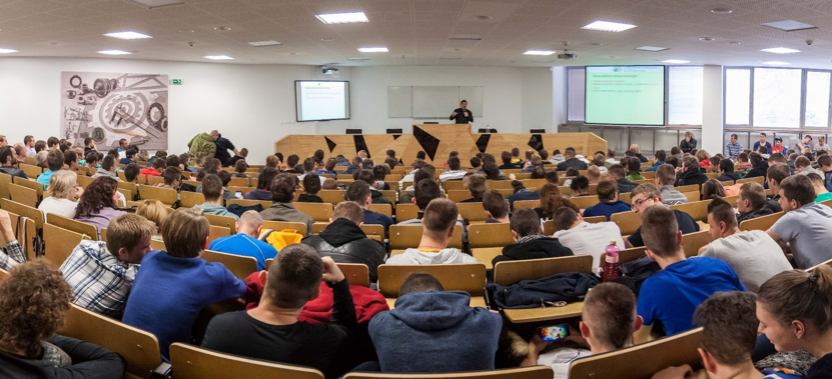

Študijné programy
Accredited
study programmes

Akreditované študijné programy
1. stupeň štúdia - bakalársky
Číslo a názov študijného odboru | Názov študijného programu
5.2.52 Priemyselné inžinierstvo | Integrované manažérstvo priemyselných procesov
5.2.46 Poľnohospodárska a lesnícka technika | Ekotechnika
5.2.50 Výrobná technika | Výrobná technika a manažment výrobných procesov

2. stupeň štúdia - inžiniersky
Číslo a názov študijného odboru | Názov študijného programu
5.2.46 Poľnohospodárska a lesnícka technika | Ekotechnika
5.2.50 Výrobná technika | Výrobná technika

3. stupeň štúdia - doktorandský
Číslo a názov študijného odboru | Názov študijného programu
5.2.50 Výrobná technika | Výrobná technika

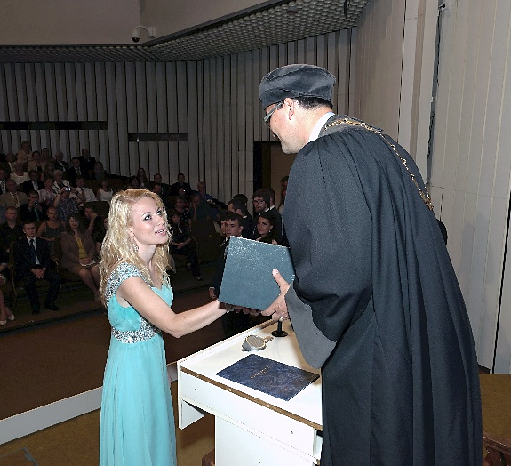
1. Bachelor’s degree study programmes (BSc):
Integrated management of industrial processes
Ecotechnics
Manufacturing Technology

2. Master’s degree study programmes (MSc):
Ecotechnics
Manufacturing Technology

3. Postgraduate degree study programmes (PhD):
Manufacturing Technology

Integrované manažérstvo priemyselných procesov
Bakalárske štúdium
Bachelor’s study

Základom profilu absolventa študijného programu Integrované manažérstvo priemyselných procesov je komplex poznatkov z oblasti technických materiálov, výrobných technológií a výrobnej techniky. Tento komplex je ďalej rozširovaný o všeobecné poznatky z oblasti projektovania a riadenia výrobných procesov a špecifické poznatky z dvoch nasledovných oblastí: riadenia a zabezpečovania kvality produkcie a riadenia výrobných procesov s ohľadom na minimalizáciu environmentálnych, zdravotných a bezpečnostných rizík. Získané vedomosti a zručnosti absolventovi umožnia aktívne a efektívne používať softvérové aplikácie vo vyššie uvedených oblastiach. Neoddeliteľnou súčasťou komplexu poznatkov je súbor informácií, umožňujúci orientáciu v základnej legislatíve, týkajúcej sa oblastí riadenia kvality, tvorby a ochrany prostredia, ochrany človeka a jeho zdravia pri práci. Absolvent študijného programu ovláda technickú terminológiu a dokáže: prezentovať technické problémy a ich riešenia rôznym skupinám, aktívne komunikovať minimálne v jednom svetovom jazyku na odbornej úrovni, pracovať efektívne ako člen tímu, udržiavať kontakt s vývojom vo svojej disciplíne a pokračovať vo vlastnom profesionálnom vývoji.
Motto: „Učíme sa pre život, nie pre školu.“
– Seneca

Zdroj: http://citaty-slavnych.sk/autori/seneca/?q=53719.
Absolvent nájde uplatnenie vo funkcii manažéra resp. koordinátora v základných riadiacich úrovniach výrobných organizácií, prevádzkového technika, audítora alebo konzultanta.
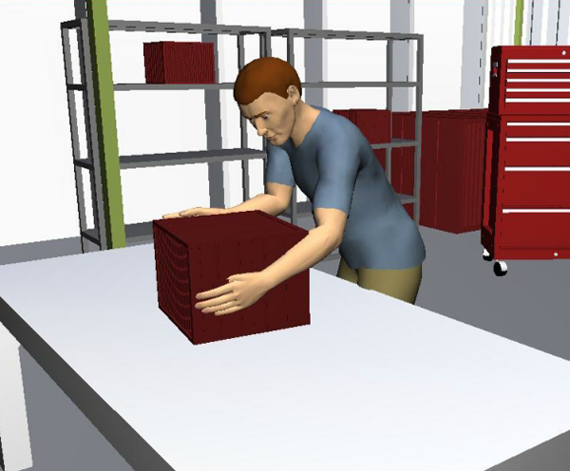
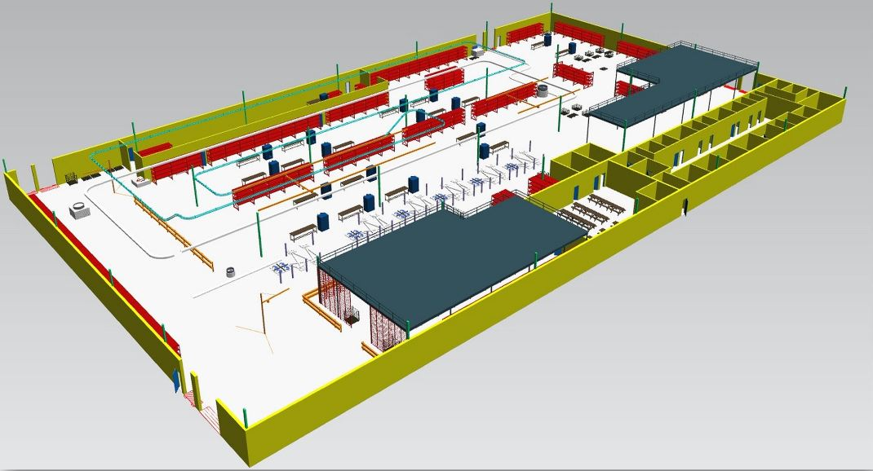

Integrated management of industrial processes
Based on the profile of a graduate study program of Integrated management of industrial processes is a complex technical knowledge in the field of materials, production technologies and production techniques. This complex is further extended with a general knowledge of the design and management of production processes and specific knowledge of the following two areas: management and quality assurance in the production and management of production processes with a view to minimizing the environmental, health and safety risks. The acquired knowledge and skills will enable graduates to actively and effectively use software applications in the above areas. An integral part of the complex knowledge is a set of information, enabling orientation in the legislation relating to the areas of quality management, development and protection of the environment, occupational health and safety. The Bachelor knows technical terminology and is able to: present technical problems and solutions to different groups, actively communicate in at least one world language at a professional level, to work effectively as a team member, keep in touch with developments in their discipline and to continue their own professional development.
Graduate can be employed as manager respectively coordinator in production organizations, operational techniques, auditor or consultant.

Ekotechnika

Bakalárske štúdium
Bachelor’s study

Bakalárske štúdium v študijnom programe Ekotechnika je zamerané na získanie technických a technologických poznatkov z ochrany ovzdušia, čistenia a ochrany vôd, minimalizácie, skladovania, likvidácie, recyklácie odpadov, získavania druhotných surovín, monitorovania a legislatívnej ochrany ŽP. Študenti v priebehu štúdia získajú vedomosti o metódach konštruovania jednotlivých častí strojov a zariadení, o výrobných technológiách, ťažbe a prvotnom spracovaní dreva a prevádzke strojných zariadení v rôznych odvetviach priemyslu, strojárskych a iných podnikoch výroby a služieb. Dokážu riešiť praktické technologické a technické problémy súvisiace s prevádzkou environmentálnej, komunálnej a lesníckej techniky ako i organizačné úlohy prevádzky a údržby v doprave a manipulácii s materiálom.
Motto: Odovzdať skúsenosti a vedomosti je ťažšie ako ich nadobudnúť.
Absolventi bakalárskeho štúdia študijného programu Ekotechnika spolupracujú s výrobnými inžiniermi, užívateľmi výrobných systémov a špecialistami iných profesií. Vo svojej práci sa opierajú o základné znalosti podnikania, manažmentu a ekonomiky, ktoré získali počas štúdia. Môžu sa uplatniť v útvaroch životného prostredia vo výrobných prevádzkach a v útvaroch štátnej správy na rôznych stupňoch, pri posudzovaní, hodnotení, projekčnej a poradenskej činnosti energetických ako aj ekologických ukazovateľov, pri využívaní zdrojov energií, priemyselných technológií a výrob. Absolventi uvedeného študijného programu sa vedia uplatniť na pracovných pozíciách technických manažérov v automobilovom priemysle, v prevádzkach poľnohospodárskej a lesníckej techniky a techniky pre bioenergetiku.
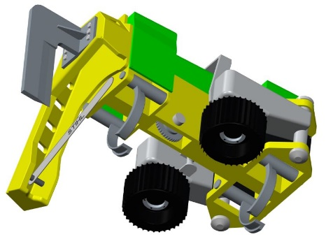
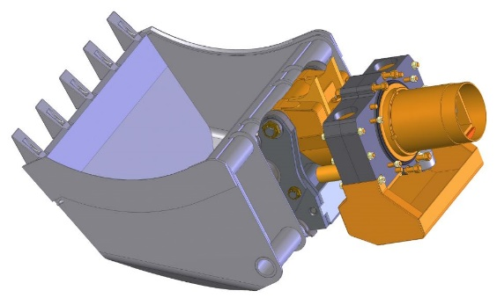

Ecotechnics
The Bachelor’s study in the study programme Ecotechnics is focused on obtaining technical and technological knowledge in air protection, water treatment and water protection, waste minimization, storage and disposal as well as in waste recycling and its subsequent use as a secondary raw material, monitoring and legislative protection of the environment. During the study students shall acquire knowledge related to the methods of designing single machine and equipment parts, manufacturing technologies, logging and primary wood processing and operation of machines in various industrial branches, in engineering plants and other enterprises of production and services. They can address practical technological and technical issues related to the operation of environmental, municipal and forestry technology, as well as organizational tasks of operation and maintenance in transport and handling of material.
The graduates of the Bachelor’s study in the study programme Ecotechnics cooperate with manufacturing engineers, users of manufacturing systems and specialists of other professions. In their work they use basic knowledge of entrepreneurship, management and economy acquired during their study. They may be employed in the environment departments of manufacturing plants and in departments of the state administration at various stages, in evaluating, assessing, project and advisory activity of both energy and ecological indicators, in use of energy sources, industrial technologies and productions. The graduates of the study programme in question can be employed as technical managers in automotive industry, in the plants of agricultural and forestry technology and technologies for bioenergetics.

Výrobná technika a manažment výrobných procesov
Bakalárske štúdium
Bachelor’s study

Bakalárske štúdium v študijnom programe Výrobná technika a manažment výrobných procesov je zamerané na analýzu problémov a možnosti, ktoré vznikajú v rôznych oblastiach ľudskej činnosti pri prevádzkovaní výrobnej techniky, súvisiace predovšetkým s montážou, oživovaním, programovaním a zoraďovaním, realizáciou meraní, diagnostikou a servisom.
Absolventi musia vedieť pracovať s manažérmi, používateľmi výrobných strojov a zariadení a špecialistami iných profesií. Vyžaduje si to preto aj znalosti o podnikaní, organizácií práce a manažmente, ktoré sú rozšírené o aspekty riadenia a zabezpečenia kvality, ochranu životného a pracovného prostredia ako i hodnotenia a riadenia rizík v oblasti systémov ochrany zdravia a bezpečnosti pri práci.
Absolventi študijného programu Výrobná technika a manažment výrobných procesov sa môžu uplatniť v rôznych odvetviach ľudskej činnosti, vo verejnom tak aj v súkromnom sektore. Môžu pracovať ako odborní pracovníci pre montáž, programovanie, zoraďovanie a prevádzku výrobnej techniky, ako špecialisti pre meranie, diagnostiku a servis výrobnej techniky, resp. ako samostatní podnikatelia v oblasti údržby, servisu a predaja výrobnej techniky.
Motto: Začiatok je najdôležitejšia časť každej práce.

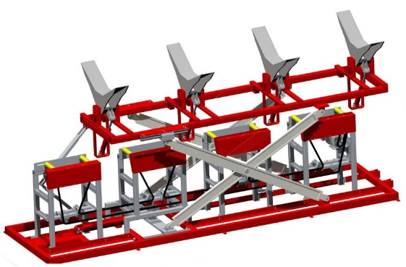
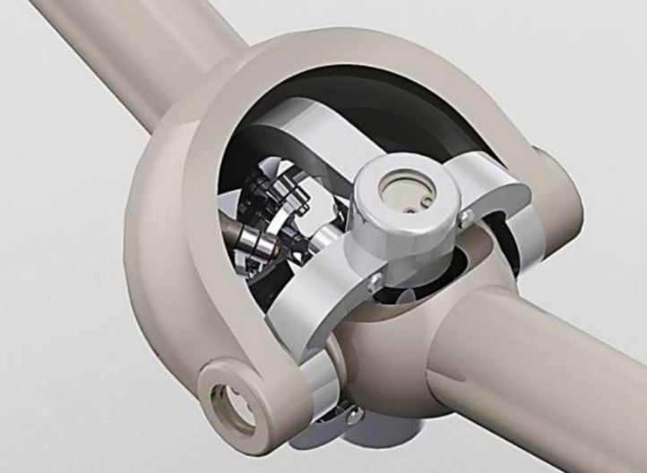

Manufacturing technology and management of manufacturing processes
The Bachelor’s study in the study programme Manufacturing technology and management of manufacturing processes is focused on analyzing issues and situations arising in different areas of human activity while operating manufacturing technology related especially to assembly, debugging, programming and arrangement, implementation of gauging, diagnostic and service.
The graduates must be able to work with managers, users of manufacturing machines and equipments and specialists of other professions. Therefore, it also requires knowledge of entrepreneurship, work organization and management including the aspects of quality management and quality assurance, environment protection and working environment protection, as well as risk management and risk assessment in the area of health protection and safety at work systems.
The graduates of the study programme Manufacturing technology and management of manufacturing processes can find their jobs in various branches of the human activity both in public and private sector. They can work as experts in the area of assembly, programming, arrangement and operation of manufacturing technology, as experts in gauging, diagnostic, and service of manufacturing technology or as self-employed entrepreneurs in the area of maintenance, service and sale of manufacturing technology.

Ekotechnika
Inžinierske štúdium
Master´s degree study

Inžinierske štúdium v študijnom programe Ekotechnika je zamerané na získanie vedomostí, schopností a zručností, ktoré poskytujú absolventovi štúdia efektívne navrhovať, optimalizovať, projektovať, riadiť, kontrolovať, usmerňovať, prevádzkovať, podnikať a s technickými prostriedkami.
Absolvent využíva rozsiahly základ technického charakteru a disponuje poznatkami o vzájomných vzťahoch „Človek – stroj – pôda – biomasa - prostredie“ pri navrhovaní bioenergetických výrobných systémov, „Človek – stroj – pôda – les - prostredie“ pri navrhovaní lesníckych výrobných systémov. Účinne a efektívne dokáže prevádzkovať poľnohospodárske, lesnícke, bioenergetické a bioindustriálne výrobné systémy.
Absolvent inžinierskeho študijného programu Ekotechnika sa uplatňuje na trhu práce v pozícií výrobného inžiniera technického zamerania, pripraveného na riadenie výroby, projektovanie výrobných liniek a zabezpečenie ich bezpečnej a spoľahlivej prevádzky. Nachádza uplatnenie nielen v pôdohospodárstve a lesnom hospodárstve, ale aj v bioenergetike, v potravinárstve, doprave, v komunálnej sfére, v technických službách miest a obcí, ako pracovník vo vývoji, skúšaní a certifikovaní strojov, ako pracovník servisu zabezpečujúceho údržbárske a opravárske služby, ako učiteľ odborných predmetov na stredných školách, ale aj v pozícií riadiaceho pracovníka orientovaného na manažment techniky v ďalších odvetviach hospodárstva a technickej infraštruktúry samosprávy.
Motto: Ak sa chceš niečo dobre naučiť, uč to druhého.

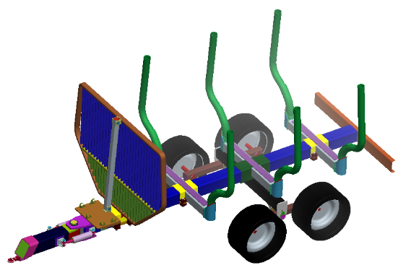

Ecotechnics
The master´s degree in the study programme Ecotechnics concentrates on acquiring the knowledge, competences and skills, which provides graduates of the study to efficiently propose, project, manage, controll, guide, direct, run a business with technical means.
Graduates use extensive basis of technical character and possess knowledge about interrelationship „Man – machine – soil – biomass – environment“ in proposing of bio-energy production systems, „Man – machine – soil – forest – environment“ in proposing of forestry production systems. Graduates can efficiently and effectively operate agricultural, forestry, bio-energy and bio-industrial production systems.
The graduates of the master´s degree study programme of Ecotechnics have employment and career opportunities on the labour market in the position of production engineer of technical qualification, who is prepared for production management, projection of the production lines and assurance of their safe and reliable operations. Graduates can find employment opportunities not only in agriculture and in forest management, but also in bioeneretics, food production, transport, in communal sphere, in technical services of towns and municipalities, as employees in development industry, in testing and certifying of machinery, as employees in services providing repair and maintenance, as teachers of specialised subjects at secondary schools, but also in the position of managers oriented on technology management in other industrial sectors and technical infrastructure of local authorities.

Výrobná technika
Inžinierske štúdium
Master´s degree study

Inžiniersky študijný program Výrobná technika je zameraný na štúdium vlastností a možností použitia tradičných i špeciálnych technických materiálov v oblasti strojárskeho priemyslu. Zaoberá sa odbornými a vedeckými aspektmi technologických princípov spracovania surovín a polotovarov na finálne strojárske výrobky, v úzkej väzbe na výrobnú techniku, komplexnú automatizáciu a optimalizáciu výrobných procesov. Štúdium je orientované na problematiku projektovania a prevádzkovania komplexných výrobných systémov pre strojárstvo, pre výrobu a spracovanie dreva, robotiku s dôrazom na zabezpečenie ich kvality, environmentálnej akceptovateľnosti, bezpečnosti a humanizácie práce. Počas štúdia študent získa poznatky z energetických a dynamických činiteľov procesu obrábania a ich závislostí od technologických a technických podmienok, z racionalizácie a optimalizácie konštrukcie strojov pre komplexné spracovanie dreva, modernizácie skladovania, dopravy a manipulácie s materiálom v rôznych odvetviach priemyslu. Študent tohto študijného programu si osvojí základy technickej kybernetiky, robotiky, automatického riadenie technologických procesov s dôrazom na aplikáciu mikroprocesorových systémov, automatického riadenia, senzorov, aplikovanej informatiky, počítačovej grafiky a elektronického vzdelávania.
Motto: Kto si robí plány do budúcnosti, veľa z nich uskutoční.
Absolventi inžinierskeho študijného programu Výrobná technika ovládajú metodiku konštruovania a projektovania výrobnej techniky, ovládajú metódy výpočtu, simulácie a verifikácie modelových riešení projekcie a konštrukcie výrobnej techniky, majú znalosti o konštrukčných materiáloch, komponentoch a moduloch výrobných strojov a zariadení a ich syntéze, dokážu modelovať virtuálne mechanizmy výrobných strojov a zariadení a ich interakciu na prostredie, poznajú metódy, techniku a prostriedky riadenia výrobných strojov a výrobných systémov. Uplatnia sa v celej škále aplikácií, v ktorých uplatňujú pokročilé metódy a techniky návrhu a vývoja komponentov, modulov a celých strojov a zariadení v oblasti výrobnej techniky.

Manufacturing Technology
The master´s degree study programme concentrates on properties and possible uses of traditional and special technical materials in engineering industry. It deals with special and scientific aspects of technological principles of the raw materials and semi-finished processing to final engineering products and machinery closely connected to manufacturing technology, complex automatization and optimisation of production processes. The study also focuses on the issue of design and operation of complex production systems for engineering, manufacturing and wood processing, robotics with emphasis on their quality assurance, environmental acceptance, safety and humanisation of work.
During the studies, students will gain knowledge of energy and dynamic factors of machining process and their dependence on technological and technical conditions, rationalisation and optimisation of machinery construction for complex wood processing, modernisation of storage, transport and material handling in various sectors of industry. Students of this study programme will acquire the basic knowledge of technical cybernetics, robotics, automatic control of technological processes with the emphasis on the application of microprocessor system, automatic control, sensors, applied informatics, computer graphics and e-learning.
Master´s degree graduates of the Manufacturing Technology study programme have good knowledge of methodology of engineering and projection of manufacturing technology, methods of calculation, simulations and verifications of model solutions of manufacturing technology projection and construction. They have also knowledge of construction materials, components and modules of production machinery and facilities and their synthesis, are able to model virtual mechanisms of production machinery and facilities and their interaction on the environment, know the methods, technology and know how to controll production machinery and production systems. They can pursue career in the wide range of applications, in which they can implement advanced methods and techniques of design and development of components, modules and whole machines and equipments in the field of the manufacturing technology.
Výrobná technika
Doktorandské štúdium
PhD study programme

Študijný program Výrobná technika je doktorandský vedecko-vzdelávací program. Doktorandské štúdium je zamerané na výskumnú činnosť v oblasti výrobnej techniky, predovšetkým na vedeckú analýzu vývoja a návrhu výrobných strojov, robotických systémov, operačných systémov strojov a zariadení atď. Obsah štúdia zahŕňa vedecké pokusy v rámci teórie matematickej analýzy, teórie pravdepodobnosti, matematickej štatistiky, teórie systémov, verifikácie počítačových systémov, analýzy mechatronických systémov a neurónových sietí, teórie riadenia strojov a zariadení, fuzzy logic atď. Doktorandské štúdium je možné absolvovať v dennej (3 roky) alebo v externej (5 rokov) forme.

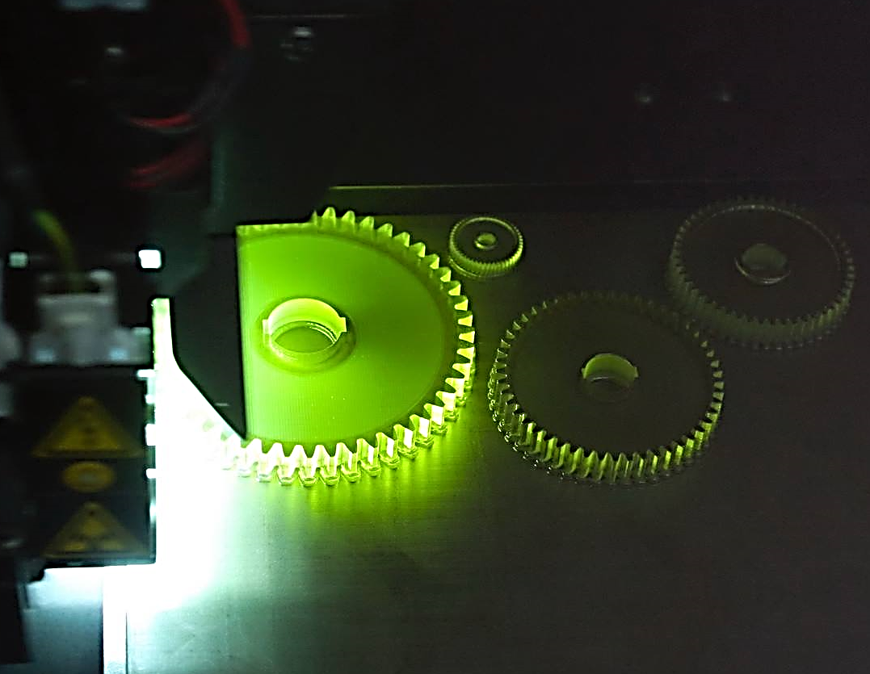
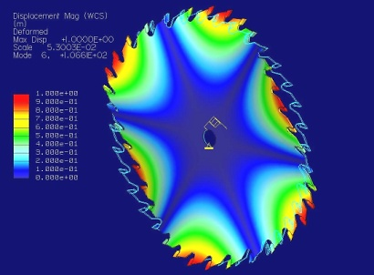

Motto: Začni pracovať ostatní ti pomôžu.

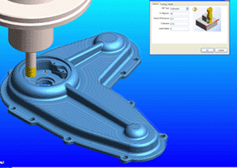

Manufacturing Technology
The study program Manufacturing Technology is a postgraduate scientific and educational programme. The PhD studies are focused on research activities within the area of manufacturing technology, especially on scientific analysis of the development and design of processing machines, robotic and operative systems of machines and equipment, etc. The study contents include scientific experiments within the theory of mathematical analysis, probability theory, mathematical statistics, theory of systems, verification of computerized models, analysis of mechatronics systems and neuron networks, theory of control systems, fuzzy logic, etc. The PhD programme is available both full (3 years) and part time (5 years).

Učebne a laboratóriá
Študijné priestory fakulty
Study premises of the Faculty

Lecture halls and laboratories
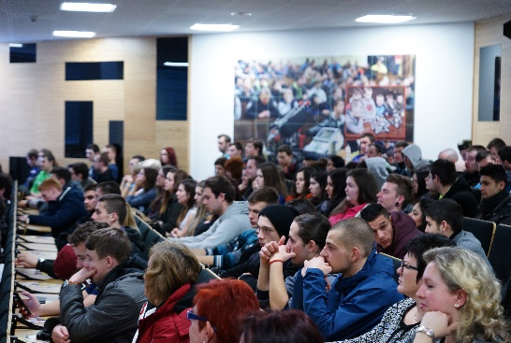
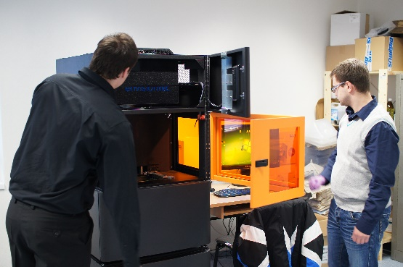
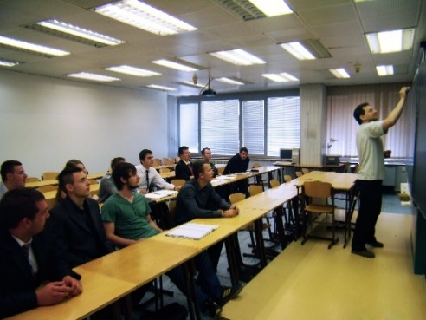
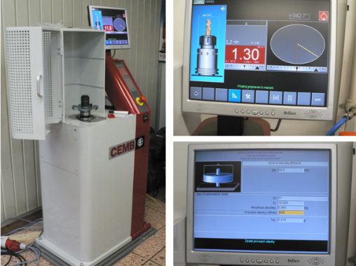
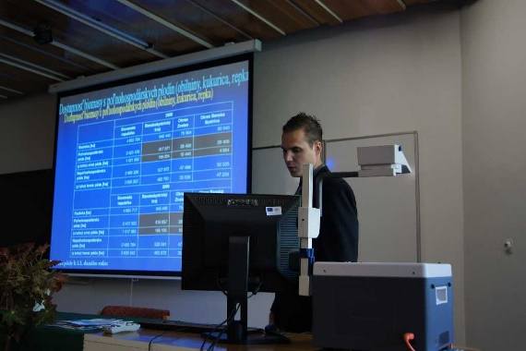

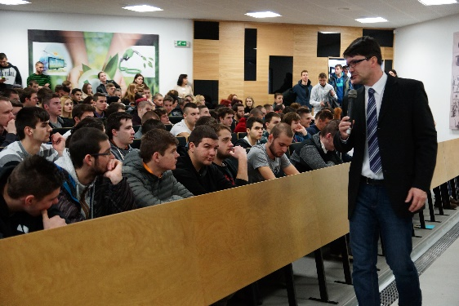

Knižnica
Library

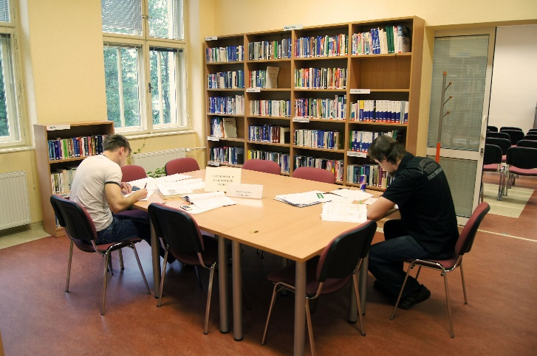
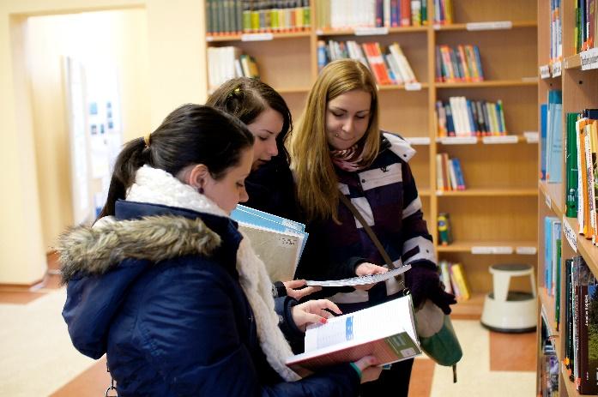

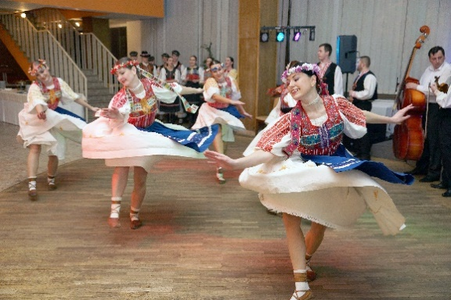
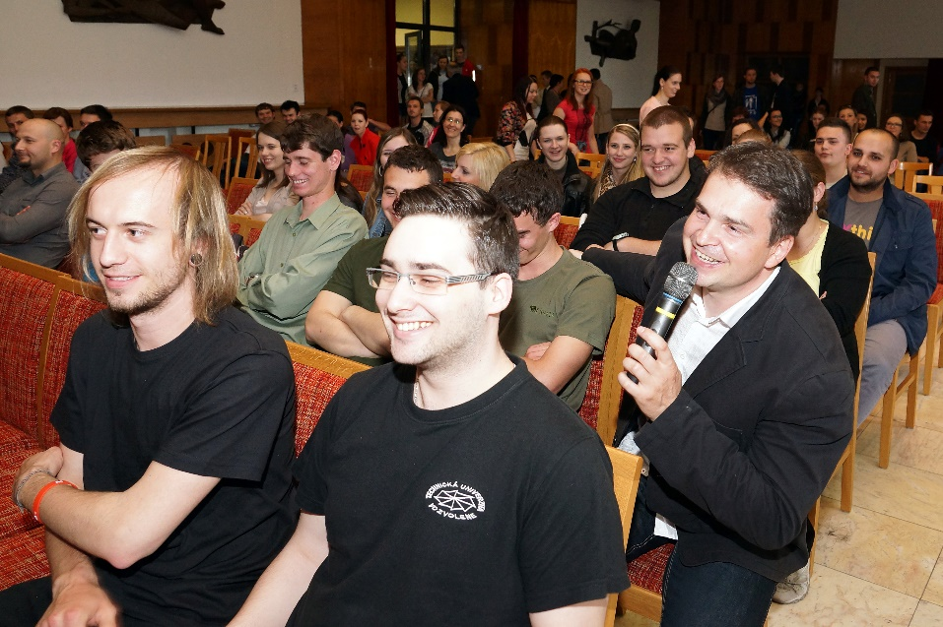
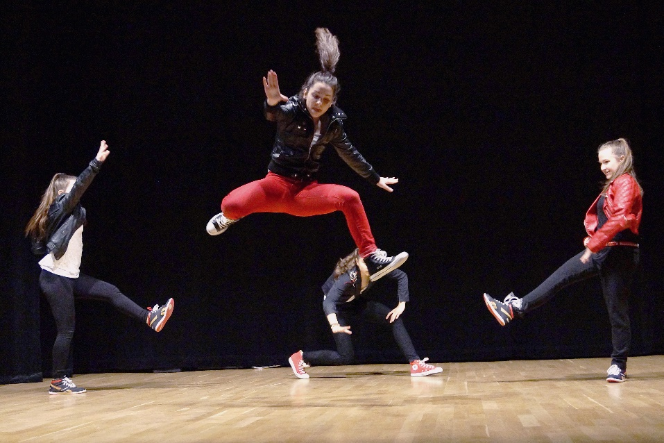
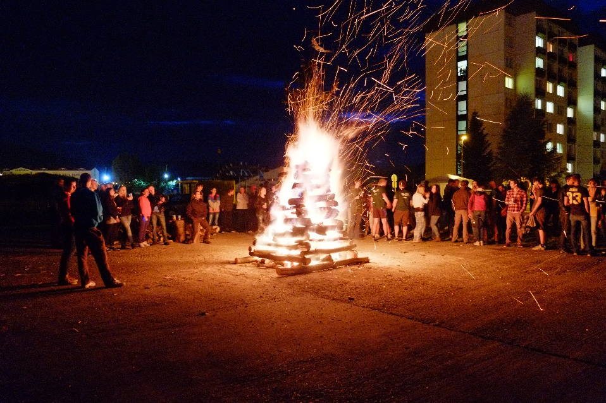
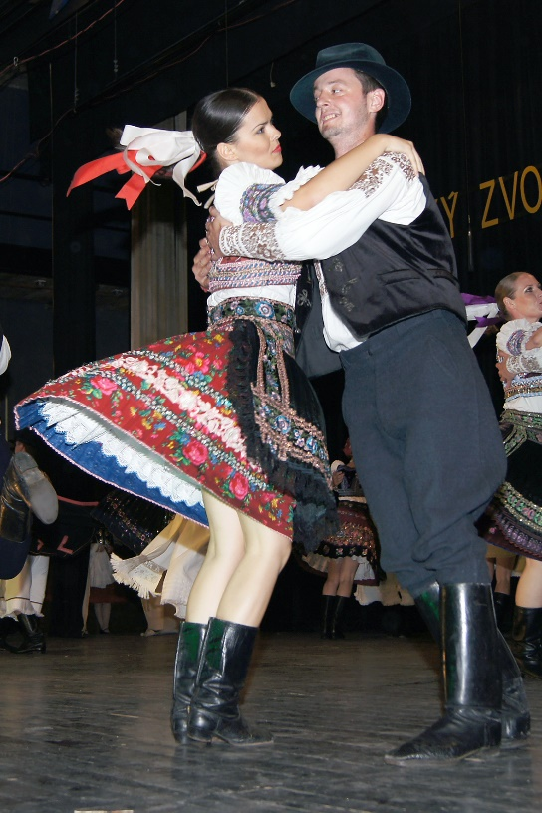
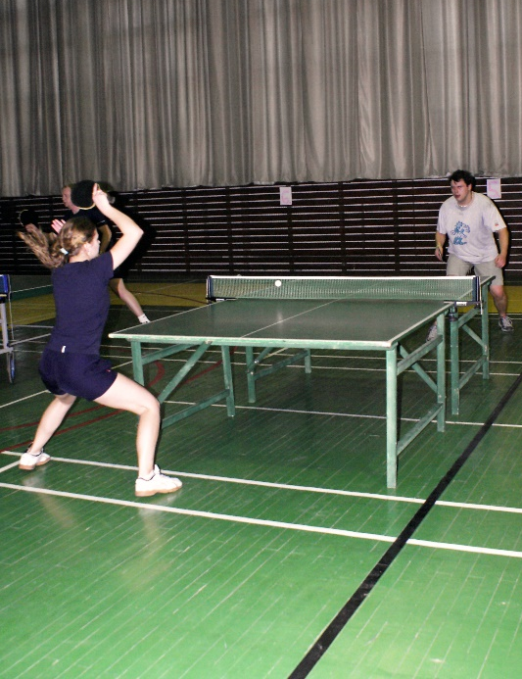
Študentský život na fakulte
Students´ life at the Faculty
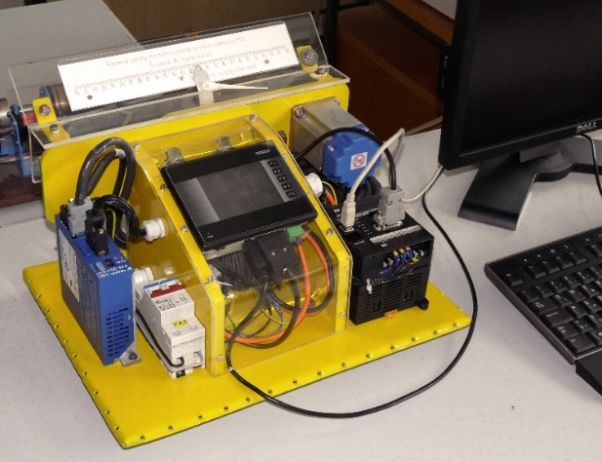
Záverečné práce
Final theses
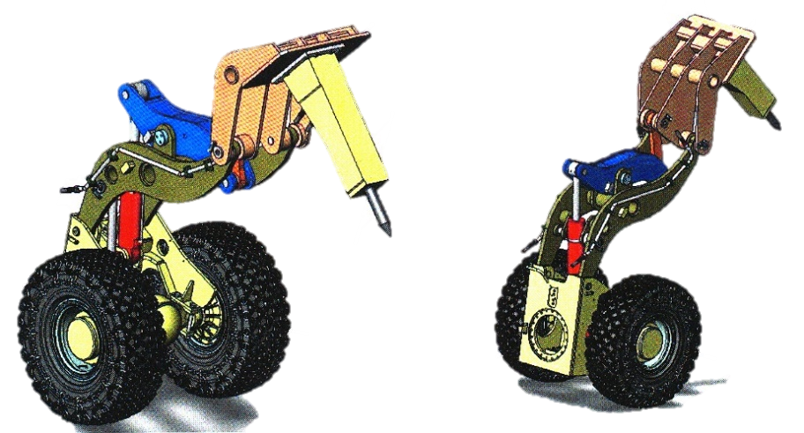
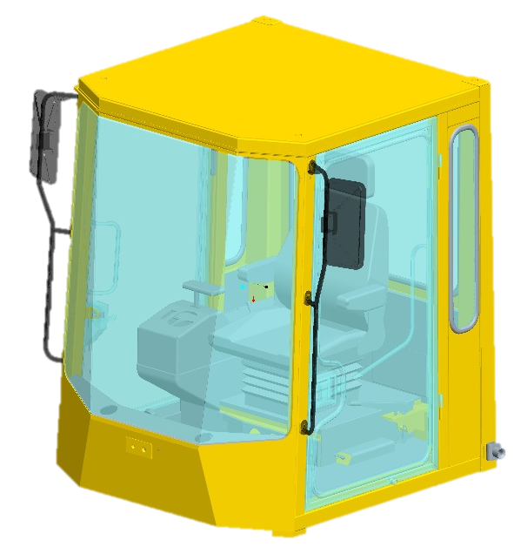
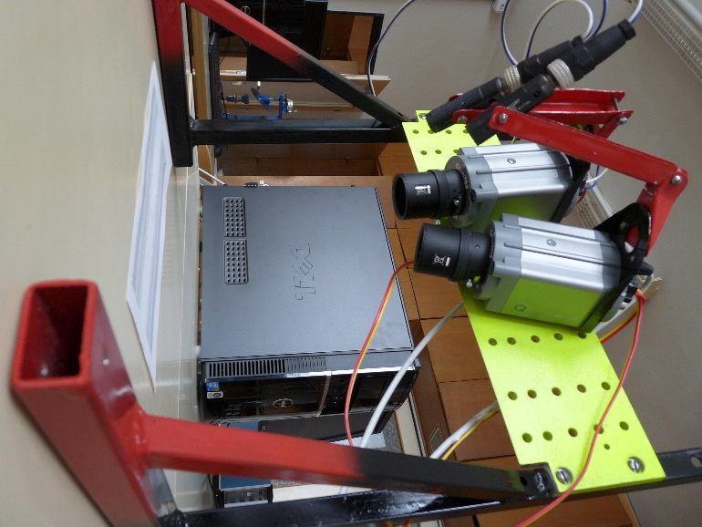
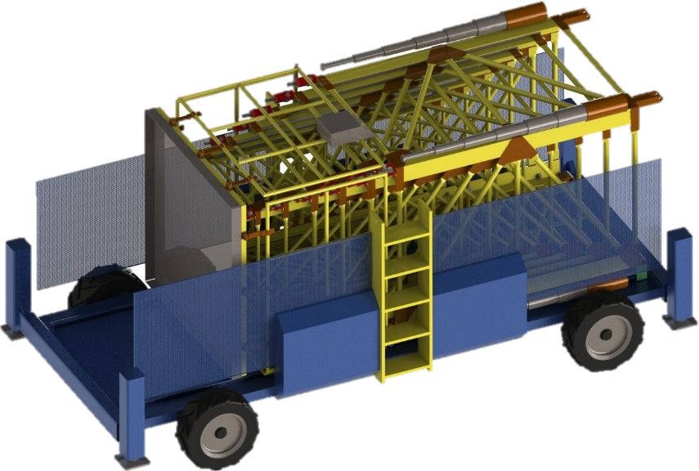
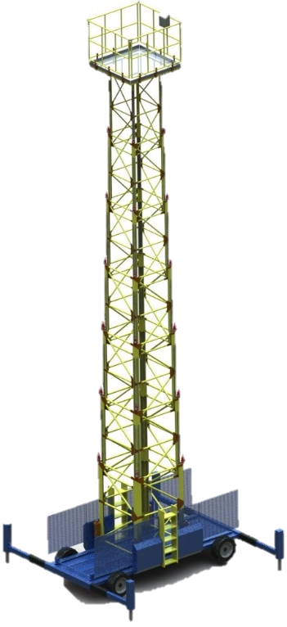

Kontakty
Contacts
Dekan
doc. Ing. Marián Kučera, PhD.
Fakulta environmentálnej a výrobnej techniky
960 53 Zvolen, Študentská 26
telefón: 045/5206500
fax: 045/5320015
e-mail: marian.kucera@tuzvo.sk,
dfevt@tuzvo.sk
www.tuzvo.sk/fevt/

Tajomníčka fakulty
Ing. Magdaléna Klacková
tel.: 045/5206502
e-mail: magdalena.klackova@tuzvo.sk

Dekanát FEVT
Študentská 26, 960 53 Zvolen
tel.: 045/5206111
fax: 045/5320015
e-mail: dfevt@tuzvo.sk

Ing. Jana Jančíková
tel.: 045/5206857
e-mail: jana.jancikova@tuzvo.sk

Dana Gajdošová
tel.: 045/5206501
e-mail: dana.gajdosova@tuzvo.sk

Dean
assoc. prof. Ing. Marian Kučera, Ph.D.
Faculty of Environmental
and Manufacturing Technology
Technical University in Zvolen
960 53 Zvolen, Študentská 26
Tel.: +421-045-5206501
Fax: +421-045-5320015
E-mail: marian.kucera @tuzvo.sk, dfevt@tuzvo.sk, www.tuzvo.sk/fevt/

Secretary of the Faculty
Magdaléna Klacková, Ing.
Tel.: +421-045-5206502
e-mail: magdalena.klackova@tuzvo.sk

Dean’s Office
Faculty of Environmental
and Manufacturing Technology
Študentská 26, 960 53 Zvolen
Tel.: +421-045-5206501
Fax: +421-045-5320015
e-mail: dfevt@tuzvo.sk

Jana Jančíková, Ing.
Tel.: +421-045-5206857
e-mail: jana.jancikova@tuzvo.sk

Dana Gajdošová
Tel.: +421-045-5206501
e-mail: dana.gajdosova@tuzvo.sk

ZOZNÁMTE SA S FAKULTOU / WELCOME TO THE FACULTY
Grafický návrh: Ing. Marek Vančo a kolektív
Text: doc. Ing. Marián Kučera, PhD., doc. Ing. Ján Kováč, PhD.
Preklad: Mgr. Ivana Slováková, PhD., Mgr. Andrej Timko
Technická redakcia: Vydavateľstvo TU vo Zvolene
Tlač:

© Technická univerzita vo Zvolene

